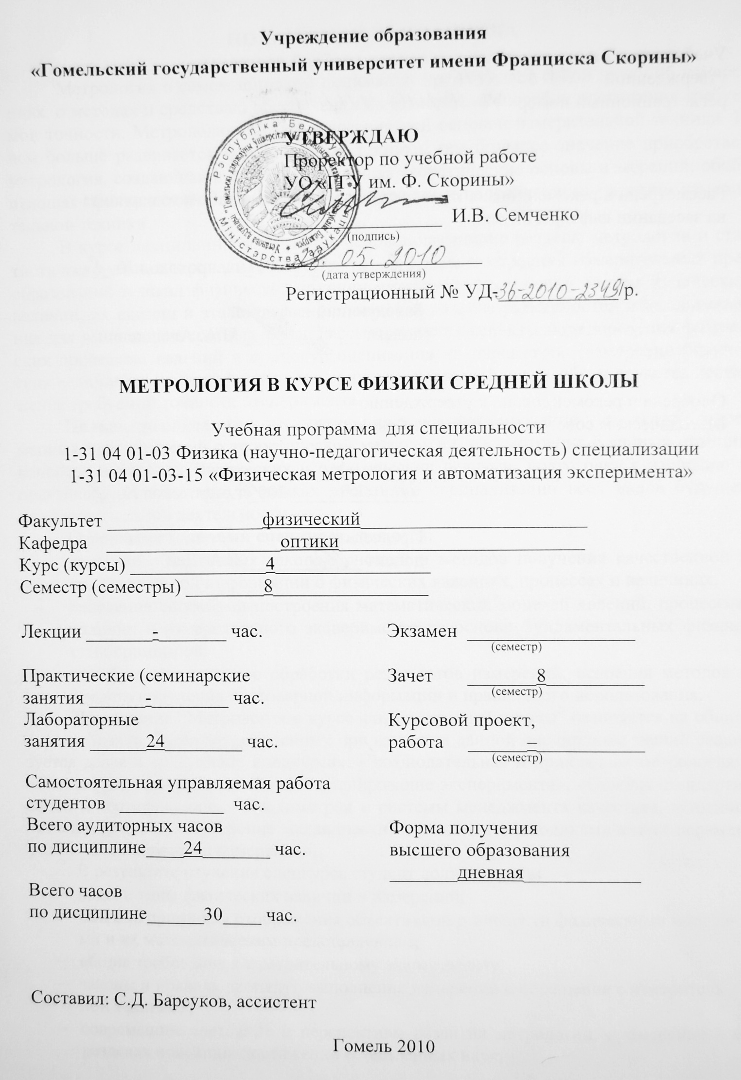

Учебная программа составлена на основе учебной программы,
утвержденной
регистрационный номер

Рассмотрена и рекомендована к утверждению в качестве рабочего варианта
на заседании кафедры оптики

___ __________ 200_ г., протокол № __

Заведующий кафедрой
доцент ____________ Н.А. Алешкевич

Одобрена и рекомендована к утверждению
Методическим советом физического факультета

___ __________ 200_ г., протокол № __

Председатель
доцент ____________ Е.А. Дей

Пояснительная записка

Метрология в самом широком понимании представляет собой науку об измерениях, о методах и средствах, обеспечении их единства, о способах достижения требуемой точности. Метрология служит теоретической основой измерительной техники. И чем больше развивается измерительная техника, тем большее значение приобретает метрология, создающая и совершенствующая теоретические основы измерений, обобщающая практический опыт в области измерений и направляющая развитие измерительной техники.
В курсе дисциплины излагаются основополагающие разделы метрологии и статистического моделирования, в частности - вопросы построения измерительных преобразований и шкал физических величин, принципы построения систем физических величин, их единиц и эталонов, основы методов анализа размерностей и их применение для решения конкретных задач. Рассматриваются аспекты моделирования физических процессов, явлений и процедур оценивания их параметров (измерения физических величин), вопросы обеспечения единства измерений и способы и средства достижения требуемой точности эксперимента.
Целью преподавания дисциплины является формирование у студентов современных представлений о теоретической метрологии, рассмотрение с единых позиций вопросов измерения физических и нефизических величин, подготовка к изучению и практическому освоению в рамках дисциплин специализации всех видов будущей профессиональной деятельности.
Основными задачами спецкурса являются:
- усвоение объективных закономерностей и методов получения качественной и количественной информации о физических явлениях, процессах и величинах;
- овладение способами построения математических моделей явлений, процессов, величин и измерительного эксперимента на основе фундаментальных физических принципов;
- приобретение навыков обработки результатов измерений, освоения методов и средств получения достоверной информации и правильного использования.
Дисциплина “Метрология в курсе физики средней школы” базируется на общих курсах физики. Развитие полученных при изучении данной дисциплины знаний реализуется далее в следующих спецкурсах: «Законодательная и прикладная метрология», «Основы научных исследований и планирование эксперимента», «Основы стандартизации и сертификации», «Квалиметрия и системы менеджмента качества», «Оптические измерения», «Измерение механических величин и термодинамических параметров» и «Радиационные измерения».

В результате изучения спецкурса студент должен знать:
- виды и типы физических величин и измерений;
- базовые принципы отображения объективной реальности физическими моделями и их математическим представлением;
- общие требования к измерительному эксперименту;
- законы и правила процедур выполнения измерений и обращения с измерительной техникой;
- современное состояние и перспективы развития метрологии, применение в ее разделах новейших достижений естественных наук.

Студент должен владеть:
- правилами и процедурами организации эксперимента;
- методами обеспечения единства измерений, достижения требуемой точности и гарантированного получения достоверной информации;
- методами обработки результатов измерений.

Студент должен уметь:
- рассчитывать погрешности средств измерений;
- оценивать параметры генеральной совокупности по выборкам;
- проводить статистическую проверка гипотез;
- обрабатывать результаты прямых, косвенных, совместных и совокупных измерений.
Дисциплина “Метрология в курсе физики средней школы” изучается студентами 4 курса специальности 1-31 04 01-03 Физика (научно-педагогическая деятельность) специализации «Физическая метрология и автоматизация эксперимента». Общее количество часов – 30; аудиторное количество часов – 26, из них: лабораторные занятия – 24. Форма отчётности – зачет.

СОДЕРЖАНИЕ УЧЕБНОГО МАТЕРИАЛА

Тема 1 Оценка инструментальных погрешностей измерительных приборов.
Cмысл абсолютной, относительной и приведенной погрешности
измерительного прибора. Поверка измерительных приборов. Выбор формы преставления пределов основной допускаемой погрешности. Класс точности измерительного прибора.

Тема 2 Измерение частоты и временных интервалов.
Период и частота электрического сигнала. Измерение временные параметры сигнала электронным сциллографом. Определение частоты сигналов по фигурам Лиссажу.

Тема 3 Цифровой мультиметр.
Достоинства цифровых мультиметров. Работа прибора по структурной схеме. Преобразование переменного напряжения в постоянное. Метод двухтактного интегрирования. Работа АЦП по структурной схеме. Методическая погрешность при измерении напряжения и тока.

Тема 4 Электронный осциллограф.
Назначение осциллографа. Основные блоки и элементы осциллографа. Принцип действия электронно-лучевой трубки. Назначение генератора развертки, блока синхронизации, усилителей. Работа с осциллографом.

Тема 5 Расширение диапазонов измерения вольтметра и амперметра.
Определение значения внутреннего сопротивления амперметра и вольтметра. Шунтирование амперметра и вольтметра. Соотношение
для расчета сопротивления шунта. Соотношение для расчета добавочного сопротивления.

Тема 6 Определение метрологических характеристик и класса точности вольтметра.
Поверка средств измерений, поверочная схема. Основные признаки методики поверки. Виды поверок. Результат поверки. Средства измерения, подлежащие поверке.
УЧЕБНО-МЕТОДИЧЕСКАЯ КАРТА

Номер раздела, темы, занятия | Название раздела, темы, занятия;  перечень изучаемых вопросов | Всего часов | Количество аудиторных  часов |  |  |  | Материальное обеспечение занятия (наглядные, методические пособия и др.) | Литература | Формы контроля знаний
Номер раздела, темы, занятия |  | Всего часов | лекции | практические  (семинарские)  занятия | лабораторные  занятия | СУРС |  | Литература | Формы контроля знаний
1 | 2 | 3 | 4 | 5 | 6 | 7 | 8 | 9 | 10
1 | Оценка инструментальных погрешностей измерительных приборов.  - Измерительные приборы.  - Погрешности и их виду.  - Инструментальные погрешности. | 4 | - | - | 4 | - | Лабораторная установка | [6]  [3] | Защита отчетов по лаб. работе
2 | Измерение частоты и временных интервалов.  - Понятие частоты и периода сигнала.  - Методика измерения частоты.  - Измерения интервалов времени. | 4 | - | - | 4 | - | Лабораторная установка | [1]  [5] | Защита отчетов по лаб. работе
3 | Цифровой мультиметр.  - Работа с цифровым мультиметром.  - Оценка погрешностей измерения.  - Алгоритм функционирования. | 4 | - | - | 4 | - | Лабораторная установка | [1]  [2] | Защита отчетов по лаб. работе
4 | Электронный осциллограф.  - Принцип работы прибора, его характеристики.  - Оценка погрешностей измерения.  - Понятие калибровки прибора. | 4 | - | - | 4 | - | Лабораторная установка | [4]  [3] | Защита отчетов по лаб. работе

1 | 2 | 3 | 4 | 5 | 6 | 7 | 8 | 9 | 10
5 | Расширение диапазонов измерения вольтметра и амперметра.  - Измерительные приборы и диапазоны измерений.  - Шунтирование измерительных приборов.  - Типовые схемы измерительных преобразователей. | 4 | - | - | 4 | - | Лабораторная установка | [1]  [4] | Защита отчетов по лаб. работе
6 | Определение метрологических характеристик и класса точности вольтметра.  - Понятие поверки приборов.  - Метрологические характеристики измерительных систем.  - Понятие класса точности прибора. | 4 | - | - | 4 | - | Лабораторная установка | [1]  [5] | Защита отчетов по лаб. работе
 | Всего часов: | 24 | - | - | 24 |  | - | - | -

ИНФОРМАЦИОННО-МЕТОДИЧЕСКАЯ ЧАСТЬ

Примерный перечень лабораторных работ

- Оценка инструментальных погрешностей измерительных приборов.
- Измерение частоты и временных интервалов.
- Цифровой мультиметр.
- Электронный осциллограф.
- Расширение диапазонов измерения вольтметра и амперметра.
- Определение метрологических характеристик и класса точности вольтметра.

Формы контроля знаний

Реферативные работы.

Рекомендуемые темы реферативных работ

- Понятие об измерении, измерительные шкалы.
- Классификация измерений. Предельные возможности измерений.
- Методы и методики измерений.
- Результаты измерений и их представление.
- Систематические погрешности и их классификация.
- Методы обнаружения и устранения систематических погрешностей.
- Измерительные приборы и их метрологические характеристики.
- Методы обработки результатов совместных измерений.
- Методы обработки результатов совокупных измерений.
- Суммирование систематических и случайных погрешностей.

РЕКОМЕНДУЕМАЯ ЛИТЕРАТУРА

ОСНОВНАЯ:
1. Сытько, В.В. Теоретическая метрология: в 2 ч. / В.В. Сытько. – Мн. : БГУ, 1998.– Ч. 1: Физические величины и их измерение. – 210 с.
2. Бурдун, Г.Д. Основы метрологии / Г.Д. Бурдун, Б.Н. Марков. – М. : Стандарты, 1985.– 265 с.
3. Шишкин, И.Ф. Теоретическая метрология / И.Ф.Шишкин. – Л. : СЗПИ, 1983.– 84 с.
4. Дворяшин, Б.В. Метрология и радиоизмерения: учеб. пособие для студ. высш. учеб. заведений / Б.В. Дворяшин. – М. : Издательский центр «Академия», 2005. – 304 с.
5. Гончаров, А.А. Метрология, стандартизация и сертификация: учеб. пособие для студ. высш. учеб. заведений / А.А. Гончаров, В.Д. Копылов. – 2-е изд., стереотип. – М. : Издательский центр «Академия», 2005. – 240 с.
6. Тартаковский, Д.Ф. Метрология, стандартизация и технические средства измерений: учеб. пособие / Д.Ф. Тартаковский, А.С. Ястребов. – М. : Высш. шк., 2001. – 205 с.

ДОПОЛНИТЕЛЬНАЯ:
7. Чертов, А.Г. Физические величины (Терминология, определения, обозначения, размерности) / А.Г. Чертов. – М. : Высшая школа, 1990. – 335 с.
8. Сена, Л.А. Единицы физических величин и их размерности: учебно-справочное руководство / Л.А. Сена. – М. : Наука, 1989. – 432 с.
9. Хантли, Г. Анализ размерностей / Г. Хантли. – М. : Мир, 1970. – 175 с.
10. Химмельбдау, Д. Анализ процессов статистическими методами / Д. Химмельбдау. – М. : Мир, 1973. – с.

